

**PEDIDO DE PROVIDÊNCIA Nº _______/2017**

Exmo. Sr. Presidente,

Exmo. Srs. Vereadores,

O vereador Milton Maurício Martins, vem respeitosamente, requerer, ouvida a Casa e após os tramites regimentais que seja enviada correspondência ao Prefeito Municipal Leone Maciel Fonseca, solicitando que seja procedida operação tapa buraco na Rua Fernando de Noronha, em frente ao nº 182, até o final da extensão da mesma, localizada no bairro Canaã, nesta Cidade.

Sala de Sessões, 16 de Fevereiro de 2017.

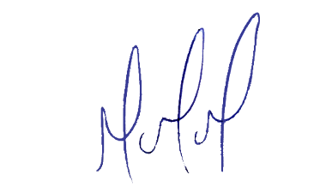

**MILTON MARTINS**

**VEREADOR**

**JUSTIFICATIVA :**

A pedido dos moradores, conforme se observa nas imagens anexas, a rua está intransitável, com buracos em quase toda sua extensão.

Assim requer seja averiguado e solucionado este problema.

**FOTO ABAIXO:**

